

**ΤΙΤΛΟΣ:** Στειρότητα

ΥΠΟΤΙΤΛΟΣ: Υπογονιμότητα στον άντρα και στην γυναίκα, ψυχολογία και τεχνητές θεραπείες

Πρόλογος: Το θέμα αυτό ήρθε ως ευκαιρία για εμάς μέσα από το μάθημα της βιολογίας , έτσι αδράξαμε την ευκαιρία την εμβαθύνουμε σε ένα επιστημονικό πεδίο που συναντάμε στην καθημερινή μας ζωή ή και στην οικογένειά μας. Τέλος ήταν ακόμα μια ευκαιρία για εμάς να μάθουμε να εκπονούμε μια εργασία με τους αυριανούς μας συμφοιτητές

**

**ΠΕΡΙΕΧΟΜΕΝΑ**

*1ο Ορισμός υπογονιμότητας*

*2ο Λόγοι υπογονιμότητας*

*3ο Υπογονιμότητα στον άντρα*

*4ο Υπογονημότητα στη γυναίκα*

*5ο Βοήθεια από κάποιον ειδικό*

*6ο Τεχνητές θεραπείες υπογονιμότητας*

1ο **Ορισμός υπογονιμότητας:**

Υπογονιμότητα ορίζεται η ‘αδυναμία’ ενός ζευγαριού να συλλάβουν και να ολοκληρώσουν μετέπειτα μια κύηση, μετά από ένα έτος τακτικών σεξουαλικών επαφών χωρίς κάποιο μέσω αντισύλληψης. Η υπογονιμότητα χωρίζεται σε δύο κατηγορίες. Η πρώτη ονομάζεται ‘πρωτοπαθής’ όταν δηλαδή ο άντρα ή η γυναίκα δεν έχουν επιτύχει εγκυμοσύνη στο παρελθόν, και ‘δευτεροπαθής’ όταν έχει επιτευχθεί εγκυμοσύνη στο παρελθόν και αδυνατούν τώρα. Είναι μια πάθηση που είναι απαραίτητη η ιατρική αντιμετώπιση.

**2ο Λόγοι υπογονιμότητας:**

Οι λόγοι της υπογονιμότητας ποικίλουν. Μπορεί είτε να ευθύνεται μόνο ο άντρα ή μόνο η γυνάικα είτε και οι δύο. Προβλήματα που αφορούν μόνο το γυναικείο φύλλο είναι:

***Απόφραξη σαλπίγγων***: Η κυριότερη αιτία του προβλήματος αυτού είναι κυρίως οι επανειλημμένες εκτρώσεις οι οποίες προκαλούν λοιμώξεις ή η επιλογή του σπιράλ ως μέσω αντισύλληψης. Το σπιράλ πολλές φορές είναι πιθανό να προκαλέσει βλάβη στις σάλπιγγες. ( το 35% του προβλήματος της υπογονιμότητας)

***Ακατάστατη ωορρηξία:*** Αναφέροντας το θέμα αυτό εννοούμε το γεγονός μια γυναίκα να μην έχει σταθερό κύκλο, δηλαδή να μην της έρχεται περίοδος. Είναι συχνό φαινόμενο στις μεσογειακές γυναίκες οι οποίες αρκετές πάσχουν από πολυκυστικές ωοθήκες. Σε περίπτωση που ο κύκλος τους είναι σταθερός αλλά δεν μπορούν να συλλάβουν μπορεί τα ωάριό τους να μην είναι καλής ποιότητας κάτι που έχει να κάνει με την ηλικία. (το 25% του προβλήματος της υπογονιμότητας)

***Προβλήματα στη μήτρα:*** Το βασικότερο και πιο συνηθισμένο πρόβλημα στη μήτρα είναι τα ινομυώματα τα οποία όταν βρίσκονται πολύ κοντά στο τοίχωμα της μήτρα προκαλούν προβλήματα σύλληψης.

Πιο γενικά προβλήματα που αντιμετωπίζουν τα ζευγάρια είναι:

α) η κακή ποιότητα ενδομήτριου, κακή ποιότητα σπέρματος άντρα(το 33%του προβλήματος οφείλεται σε αυτό τον παράγοντα), απόφραξη της εισόδου του σπέρματος από τους όρχεις, χαμηλή παραγωγή σπέρματος

β) κακός τρόπος διατροφής: μεγάλη ποσότητα καφείνης, υπερβολική κατανάλωση αλκοόλ

γ) κάπνισμα: Στις γυναίκες: δηλητηριάζει τις ωοθήκες και μειώνει την δυνατότητα να παράγουν ωάρια. Επιπλέον οι καπνίστριες μπαίνουν 3-4 χρόνια πιο νωρίς στην εμμηνόπαυση. Στους άντρες : μειώνεται η κινητικότητα του σπέρματος

δ)λήψη φαρμάκων

ε)βάρος συντρόφων

στ)ένα 5% οφείλεται σε ψυχολογικούς παράγοντες όπως το άγχος

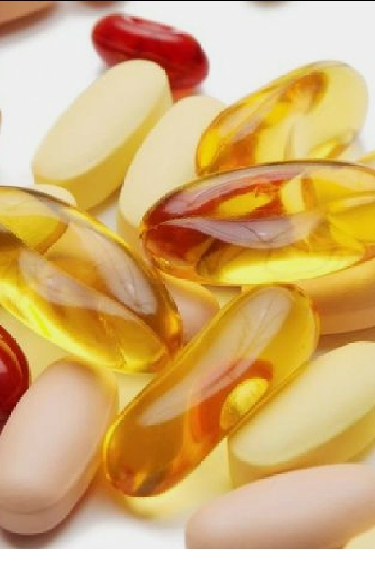

**3ο Υπογονιμότητα στον άντρα:**

Η διάγνωση της υπογονιμότητας στον άνδρα αποτελεί για αυτόν στίγμα, οι αντιδράσεις του είναι πιο αρνητικές αφού ένα μεγάλο ποσοστό χάνει την αυτοεκτίμησή του. Οι άνδρες συνδέουν το γεγονός αυτό με προσωπική αποτυχία, νιώθουν ντροπή και ανίκανοι για αυτό συχνά φτάνουν σε σημείο να αμφισβητούν τον ίδιο τους τον εαυτό. Πέντε από τους βασικούς τύπους αντιδράσεων των ανδρών σε αυτό το θέμα είναι 1) παραμένουν σιωπηλοί 2) βυθίζονται σε πένθος ή κρυφό πόνο 3) χρησιμοποιούν τη βία για να ξεσπάσουν 4) ασχολούνται με κάποια άλλη δραστηριότητα και 5)εμφανίζουν συμπεριφορές εξάρτησης. Συνάγεται λοιπόν εύκολα το συμπέρασμα ότι ένα μεγάλο ποσοστό των αντρών καταλήγουν να αισθάνονται σεξουαλικά ανεπαρκής, καλύπτοντας το πρόβλημα αυτό δουλεύοντας σκληρότερα ή έχοντας εξωσυζυγικές σχέσεις, καθώς πιστεύουν ότι είναι ένα θέμα άλυτο.

**4ο Υπογονιμότητα στη γυναίκα:**

Η διάγνωση της υπογονιμότητας στη γυναίκα φαίνεται να αποτελεί για αυτή μεγάλο πρόβλημα σε σχέση με τον άντρα. Οι γυναίκες συνδέουν την ανικανότητά τους ως ένδειξη αποτυχίας. <<Η μη ικανότητα αναπαραγωγής μιας γυναίκας διαμορφώνει την ψυχική της υγεία>> (Ireland). Οι γυναίκες αιτιολογούν την υπογονιμότητά τους σε βιολογική αποτυχία, σε εκτρώσεις και εξωσυζυγικές σχέσεις. Το 1\3 γυναικών που έλαβε μέρος σε μια έρευνα ανέφεραν ότι μετά από τη διάγνωση υπογονιμότητας είχαν τεράστιες αλλαγές αυτοσεβασμού. Πολλές φορές μάλιστα αισθάνονται ζήλεια και θυμό απέναντι σε άλλες γυναίκες που είναι έγκυες ή έχουν παιδιά

**5ο Βοήθεια από ειδικό**

Η σεξουαλική επαφή ανάμεσα σε έναν άντρα και μια γυναίκα αποτελεί μέσω έκφρασεις συναισθημάτων , αλλά και δίαυλο να αποκτήσουν παιδία. Για πολλά ζευγάρια αυτή η ευχάριστη εμπειρία παίρνει άλλη μορφή και γίνεται προγραμματισμένη ανάλογα με τον κύκλο της γυναίκας , προβλέψιμη και χωρίς κανένα συναίσθημα. Πλέον η σεξουαλική τους επαφή έχει μόνο στόχο την γονιμοποίηση. Έτσι αποφασίζουν να επισκεφτούν έναν επαγγελματία γιατρό είτε κάποιον ψυχολόγο ο οποίος θα τους δώσει αισιοδοξία και προσωρινή αίσθηση ευεξίας.

**6ο Τεχνητές θεραπείες:**

Οι θεραπείες υπογονιμότητας ποικίλουν όπως ακριβώς και τα αίτιά της. Ανάλογα με τη διάγνωση, με την συμβουλή ενός ειδικού γίνεται η επιλογή της κατάλληλης θεραπείας. Οι πιο απλές θεραπείες περιλαμβάνουν θεραπευτική αγωγή για την καταπολέμηση κάποιας λοίμωξης ή για την ενεργοποίηση των ωοθηκών της γυναίκας και των όρχεων του άνδρα. Σε ορισμένες περιπτώσεις χρειάζεται και χειρουργική επέμβαση. Αν όμως δεν αποδώσει κάτι από αυτά οι γιατροί προτείνουν πιο πολύπλοκες μεθόδους όπως είναι η εξωσωματική γονιμοποίηση, κατά την οποία το ωάριο και το σπερματοζωάριο γονιμοποιούνται έξω από το γυναικείο σώμα αλλά στο εργαστήριο. Άλλες γνωστές θεραπείες είναι:

***α)ΣΠΕΡΜΑΤΕΓΧΥΣΗ:*** Εισαγωγή ποσότητας σπέρματος στη μήτρα με τη βοήθεια καθετήρα

***β***)***ΓΑΜΕΤΕΣ ΕΝΔΟ-ΣΑΛΠΙΓΓΙΚΗ ΜΕΤΑΦΟΡΑ G.I.F.T:*** Τα ωάρια και τα σπερματοζωάρια συλλέγονται από το ζευγάρι και αναμειγνύονται με ένα θρεπτικό υλικό, το οποίο εισχωρεί στο εξωτερικό μέρος της σάλπιγγας μιμούμενο την φυσιολογική σύλληψη.

***γ)ΜΙΚΡΟΓΟΝΟΙΜΟΠΟΙΗΣΗ ICST:***Αποτελεί θεραπεία ανδρικής υπογονιμότητας αλλά δεν είναι απόλυτα επιτυχής σε σοβαρά προβλήματα. Κατά την τεχνική αυτή ο γιατρός εισάγει με τη βοήθεια μιας βελόνας μόνο σπέρμα στο ωάριο.

ΕΠΙΛΟΓΟΣ: Ολοκληρώνοντας την εργασία αυτή, έχοντας μελετήσει και διαβάσει πάνω σε αυτό το θέμα συλλέξαμε ένα βασικό συμπέρασμα: η υπογονιμότητα είτε είναι στον άνδρα είτε είναι στη γυναίκα είναι ένα γεγονός ψυχοφθόρο που καταβάλει το ζευγάρι. Όμως η ελπίδα πεθαίνει πάντα τελευταία, η τεχνολογία έχει εξελιχθεί σε πολύ μεγάλο βαθμό κάτι που δίνει την δυνατότητα και σε ζευγάρια με πιο σοβαρά προβλήματα υπογονιμότητας να τεκνοποιήσουν.

*Πηγές αναφοράς:*

[*https://www.gynaikologos-christakis.gr/upogonimotita*](https://www.gynaikologos-christakis.gr/upogonimotita)

<https://www.healthyliving.gr/2014/04/13/steirothta-ypogonimothta-therapeia/>

<https://www.iatronet.gr/iatriko-lexiko/ypogonimotita-steirotita.html>

<https://www.georgiadis-urology.com/el/andriki-ypogonimotita-pathisi/>

<https://www.eleftheia.gr/enimerosi/ypogonimotita/31-gynaikeia-ypogonimothta>

<https://www.assistingnature.gr/%CE%B1%CE%B9%CF%84%CE%AF%CE%B1-%CF%85%CF%80%CE%BF%CE%B3%CE%BF%CE%BD%CE%B9%CE%BC%CF%8C%CF%84%CE%B7%CF%84%CE%B1%CF%82/>

<https://womanclinic.gr/%CF%85%CF%80%CE%BF%CE%B3%CE%BF%CE%BD%CE%B9%CE%BC%CF%8C%CF%84%CE%B7%CF%84%CE%B1-%CE%BA%CE%B1%CE%B9-%CF%88%CF%85%CF%87%CE%BF%CE%BB%CE%BF%CE%B3%CE%B9%CE%BA%CE%AE-%CF%85%CF%80%CE%BF%CF%83%CF%84%CE%AE/>

ΕΥΧΑΡΙΣΤΙΕΣ: Θα θέλαμε να ευχαριστήσουμε την καθηγήτριά μας κυρία Φωτεινή Μπαλή για την ευκαιρία και την δυνατότα που μας έδωσε να ασχοληθούμε με ένα τόσο ενδιαφέρον θέμα που μας άφησε ακόμα έναν μικρό πλούτο στις γνώσεις μας.

: Παρόλο που διανύουμε μια δύσκολη εποχή η γνώση δε σταματάει έξω από το σχολείο, αλλά συνεχίζεται και στο σπίτι. Συνεργαστήκαμε με μεγάλη ευκολία μέσω email συνθέτοντας τελικά αυτή εδώ την εργασία.

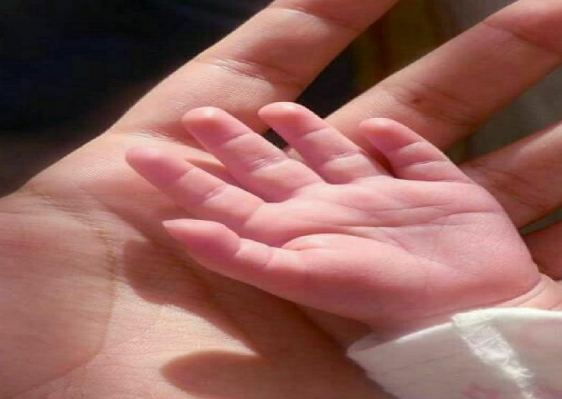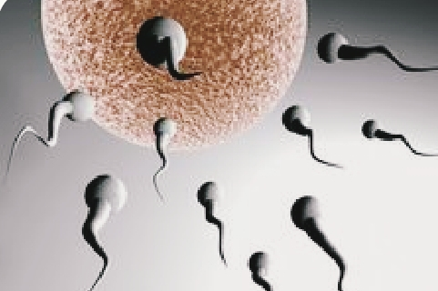

Κορίτσια χρόνια Πολλά, καλά και ευλογημένα

Η εργασία σας είναι άρτια, ΜΠΡΑΒΟ Σας!!

Αρχίστε σιγά-σιγά ,να φτιάχνετε παρουσίαση , ίσως ένα power point?

Sos! Δεν βάζουμε τεράστια κείμενα σε κάθε slide, προτάσεις ,όρους, ερωτήματα, που θα αναπτύξουμε στο ‘κοινό’ μας, με μία καλή εικόνα εάν κολλάει, .

Θεωρείστε ότι θα το παρουσιάσετε σε ομοτίμους σας, δηλαδή συμμαθητές/συμφοιτητές ,άρα έχετε το ίδιο επίπεδο γνώσεων βιολογίας και αναπαραγωγικού συστήματος.

Η όλη παρουσίαση δεν θα υπερβαίνει τα 10 ‘ και άλλα 15’ για ερωτήσεις κοινού , που γι’αυτό έχετε προετοιμαστεί θεωρητικά-εργασία.Νάμαστε καλά θεωρώ ότι όσοι έχετε καλές εργασίες θα σας δώσω ώρα για παρουσίαση ως co-host.Μπορείτε να το διοργανώσετε και οι δύο.

Σας χαιρετώ, να περάσετε όμορφα τις διακοπές μας , η δασκάλα σας